Samurai Crack

Samurai crack е 2D бесконечна игра во која имате избор да изберете 3 посебни карактери со којшто ќе ја играте играта, кадешто секој караткер има различна моќ (signature move).Трите карактери се самураи(samurai), магионичар (wizard) и витез (knight).

Акциите кои се можни за секој маин карактер се рипни и удари (hit and jump).

Опис за карактерите:
Самураи – самурајот има способност да рипа 3 пати додека е во воздух, и неговиот хит е со самиот меч (point-blank) односно мора да дојде доволно блиску за да удари непријател, со што и неговиот damage per hit е поголем.

Магионичар – магионичарот има способност да лета на y-оската, така што нема способност да рипа, неговиот хит е фрлање на огнена топка (fireball) со што немора да биде point-blank до непријателите за да ги убие, со што и неговиот damage е соодветно помал поради дистанцата.

Витез – витезот има способност да рипа еднаш во возбух, а неговата специјална способност е тоа што може да го искористи штитот за да се одбрани од непријателите. Неговиот хит е сличен со самурајот, така што тие имаат исти damage.

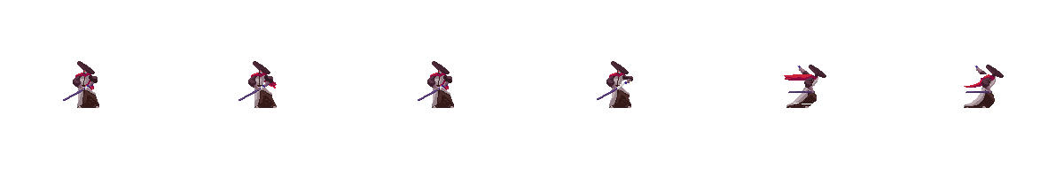
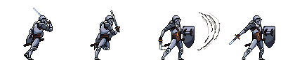
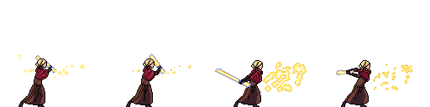

Играта е бесконечна и целта на играта е да соберете што повеќе искуство (expirience) за да можете да ги приуштите сите потребни еликсири за 1 на 1 битка со финалниот бос. Откако ќе го победите финалниот бос тогаш се маркира вашиот прогрес со поени. Со убивање на што повеќе миниони (скелетони, крипови) стекнувате искуство со кое ќе можете да купите различни напитоци (potions) кои ќе ви дадат предност во битката со финалниот бос. Битката со финалниот бос без напитоци е готово немозможна да се добие што значи дека ќе треба да поминете доволно време стекнувајќи искуство за да почнете да ја играте играта на поени. Минионите и непријателите со секој покачен левел стануваат се потешки за убивање.

Идејата за бесконечна 2Д игра е произлезена од space joyrider, кадешто има препреки за возење со џетпек. Самураи крек како игра е произлезена со еден bottom-up approach, каде што знаевме дека играта ќе биде на различни нивоа (тешкотии). Под ботом-ап подразбираме дека откако ја направивме целосната физика за играта, сите акции кои може да ги има еден карактер(jump,hit) го направивме карактерот Самураи, така што произлезе името самураи крек, па потоа го додадовме и магионичарот и на крај витезот. Откако ги завршивме главните карактери, почнавме со работа на непријателите и демеџ системот во играта. Следно се имплементирани главните босови со кои ги завршуваме карактерите во играта.

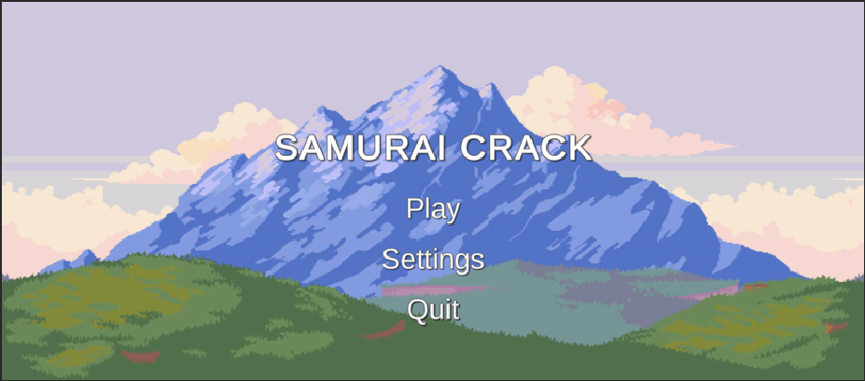
Самураи крек - main scene

